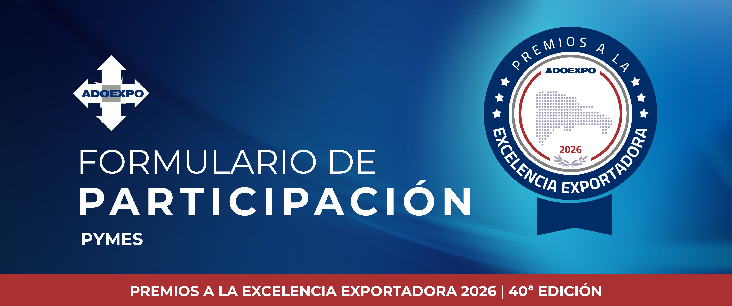
INSTRUCCIONES GENERALES

Este formulario constituye un instrumento técnico de evaluación. Toda la información suministrada será utilizada para la asignación de puntuaciones conforme a los criterios establecidos en las Bases del Concurso.

Requisitos obligatorios:
- Completar todos los campos
- Proveer información cuantificable
- Adjuntar evidencia documental verificable

Nota: La omisión de información o evidencia impactará directamente la calificación.

- INFORMACIÓN GENERAL

1.1 Identificación de la empresa
- Nombre comercial:
- Razón social:
- RNC:
- Subsector económico (agrícola o pecuario):
- Dirección:
- Teléfono:
- Correo electrónico institucional:
- Página web:

1.2 Dato del personal autorizado para completar la información:
- Nombre:
- Cargo:
- Correo electrónico:
- Teléfono:

1.3 Perfil empresarial (datos cuantificables)
- Año de constitución:
- ¿Cuenta con certificación MIPYME vigente? ☐ Sí ☐ No
- Breve historia como empresa exportadora (máx. 200 palabras):
- Enlace a video institucional:

- CARACTERIZACIÓN DE LA EMPRESA

  - Canal principal de exportación:
☐ Tradicional
☐ Digital
☐ Mixto

  - Nivel de madurez exportadora:
☐ Inicial (menos de 3 años exportando)
☐ En crecimiento
☐ Consolidada

- DESEMPEÑO EXPORTADOR (30%)

  - Exportaciones (últimos 3 años)
Año | Valor FOB (USD) | # Países | # Productos | % Crecimiento
2023
2024
2025

3.2 Diversificación de mercados
- Número total de países a los que exporta:
- Región principal:
- % de ventas en su principal mercado: %

3.3 Variedad de productos
- Número total de productos exportados:
- Producto principal (indicar el nombre):
- % de ingresos que representa: %

3.4 Contenido nacional
- % contenido nacional: ___%
- Detalle obligatorio:
Insumo | Origen | % participación

3.5 Estrategias de internacionalización (marque y cuantifique)
Seleccione y cuantifique:
☐ Exportación directa (% ventas: %)
☐ Uso de distribuidores (#: )
☐ Comercio electrónico (% ventas: %)
☐ Redes sociales como canal de venta ☐ Sí ☐ No

3.6 Uso de acuerdos comerciales
☐ Sí ☐ No
Si respondió sí:
- Acuerdos utilizados:
- % exportaciones beneficiadas: %

3.7 Promoción internacional
Actividad | Cantidad últimos 3 años
Ferias internacionales
Misiones comerciales
Rondas de negocios

- INNOVACIÓN Y COMPETITIVIDAD (20%)

4.1 Innovación aplicada (últimos 3 años)
Marque y cuantifique:
Tipo | Año | Inversión USD | Descripción de la Innovación
☐ Desarrollo de nuevos productos
☐ Mejora de procesos
☐ Implementación tecnológica
☐ Innovación en modelo de negocio digital

4.3 Resultados
- Nuevos clientes internacionales (#):
- Incremento en ventas por innovación : %
- Reducción de pérdidas: %

- SOSTENIBILIDAD Y RESPONSABILIDAD SOCIAL (15%)

5.1 Prácticas sostenibles
- Describa brevemente buenas prácticas implementada en su negocio (máx. 150 palabras):

5.2 Indicadores
- % reducción de residuos: %
- % uso eficiente de recursos: %

5.3 Impacto social
- Empleados mujeres (%): %
- Programas sociales (#):

- IMPACTO ECONÓMICO (15%)

6.1 Empleo
- Total empleados actuales:
- Empleados en área exportación:
- Crecimiento empleo 3 años: %

6.2 Capacitación
- Programas de formación implementados para el personal (#):

6.3 Encadenamiento productivo
- Proveedores locales (#):
- % compras locales: %

6.4 Inversión local
Inversión en la comunidad en la que opera su empresa (USD):

6.5 Desarrollo regional
Describa en máximo 150 palabras cuáles acciones ejecuta en beneficio de la comunidad en la que desarrolla su actividad económica:

- TRANSFORMACIÓN DIGITAL Y E-COMMERCE (20%)

7.1 Canales digitales
- ¿Exporta mediante plataformas digitales? ☐ Sí ☐ No
- Plataformas utilizadas:
☐ Amazon ☐ Shopify ☐ Página web ☐ Redes sociales
☐ Otro:

7.2 Ventas digitales
- % de exportaciones por canales digitales: %

7.3 Herramientas tecnológicas
☐ CRM
☐ ERP
☐ Pasarela de pago
☐ Analítica de datos
☐ Automatización

7.4 Nivel de digitalización
☐ Básico
☐ Intermedio
☐ Avanzado

7.5 Inversión digital
- % del ingreso destinado a digitalización: %

- DOCUMENTACIÓN OBLIGATORIA
Marque los documentos anexos:
☐ Certificación de exportaciones (DGA – últimos 3 años)
☐ Certificación MIPYME
☐ Registro Mercantil y RNC
☐ Video Institucional
☐ Evidencias de innovación
☐ Evidencias digitales (plataformas, métricas, etc.)
☐ Certificaciones de buenas prácticas (si aplica)
☐ Declaración firmada donde se cite que la empresa no ha recibido sanciones en los 3 años correspondiente al período evaluado.

- DECLARACIÓN FINAL

Declaro que la información suministrada es verídica, completa y verificable.
- Nombre del representante:
- Firma:
- Fecha:

